**TELA DE LOGIN**

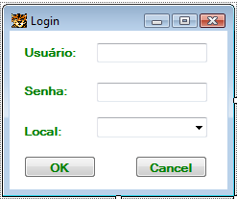

**TELA MENU INICIAR.**

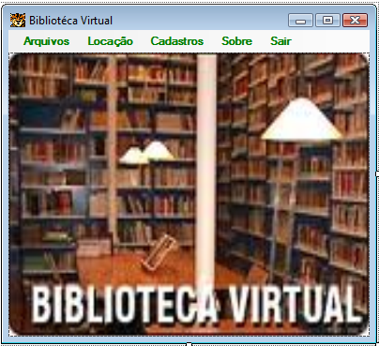

**TELA DE CADASTRO DE ÁREA**

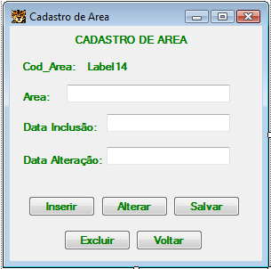

**TELA DE CADASTRO DE CATEGORIA**

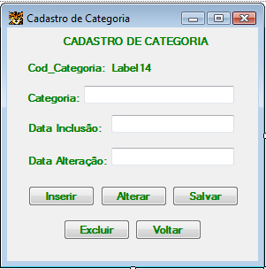

**TELA DE CADASTRO DE CLIENTE.**

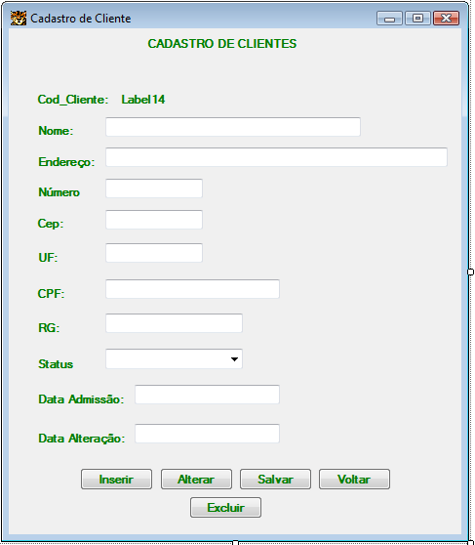

**TELA DE CADASTRO FUNCIONARIO**

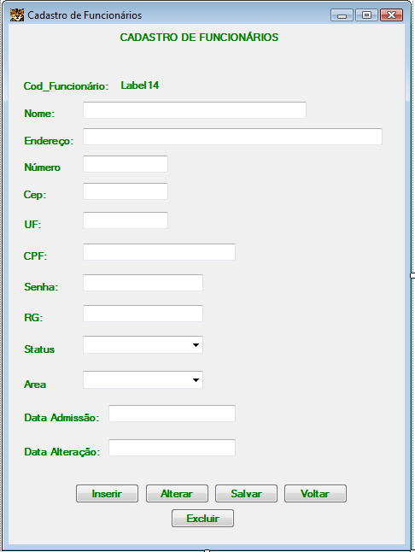

**TELA DE CADASTRO DE LIVROS.**

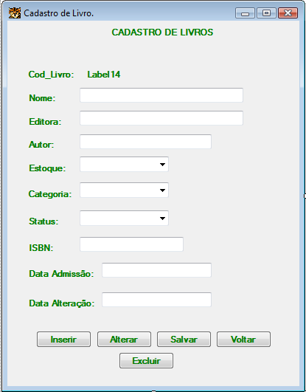

**TELA DE CADASTRO DE STATUS.**

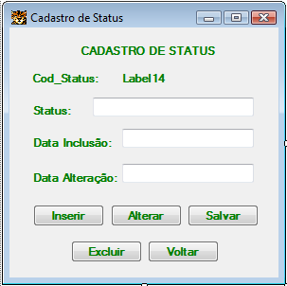

**TELA DE LOCAÇÃO**

